Приложение 2

к распоряжению начальника

Усть-Качкинского территориального управления администрации Пермского муниципального округа Пермского края

от №

***СХЕМЫ***

***мест (площадок) накопления твердых коммунальных отходов, расположенных на территории Усть-Качкинского территориального управления Пермского муниципального округа Пермского края.***

СХЕМА размещения мест (площадки) накопления ТКО 1) **с. Усть-Качка при въезде в микрорайон Серегино.**

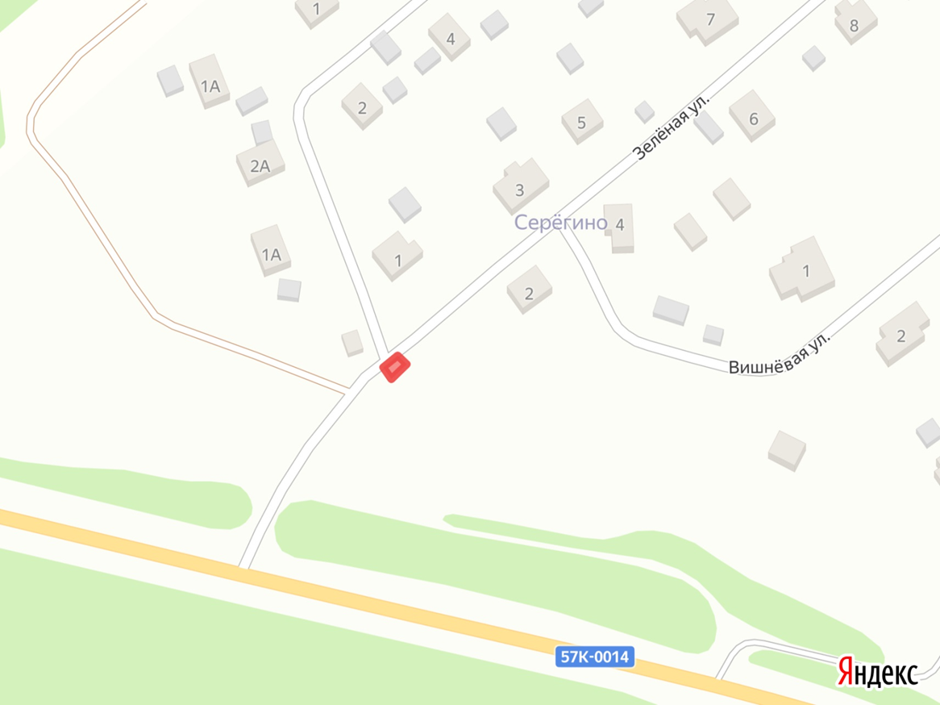

СХЕМА размещения мест (площадок) накопления ТКО **1)** с. Усть-Качка, ул. Победы 27. **2)** с. Усть-Качка,

ул. Краснознаменная, ул. Советская **3)** с. Усть-Качка, ул. Революции (вблизи дома № 23) **4)** с. Усть-Качка, ул. Новая (вблизи дома № 7) **5)** с. Усть-Качка, ул. Победы (на въезде дополнительная площадка).

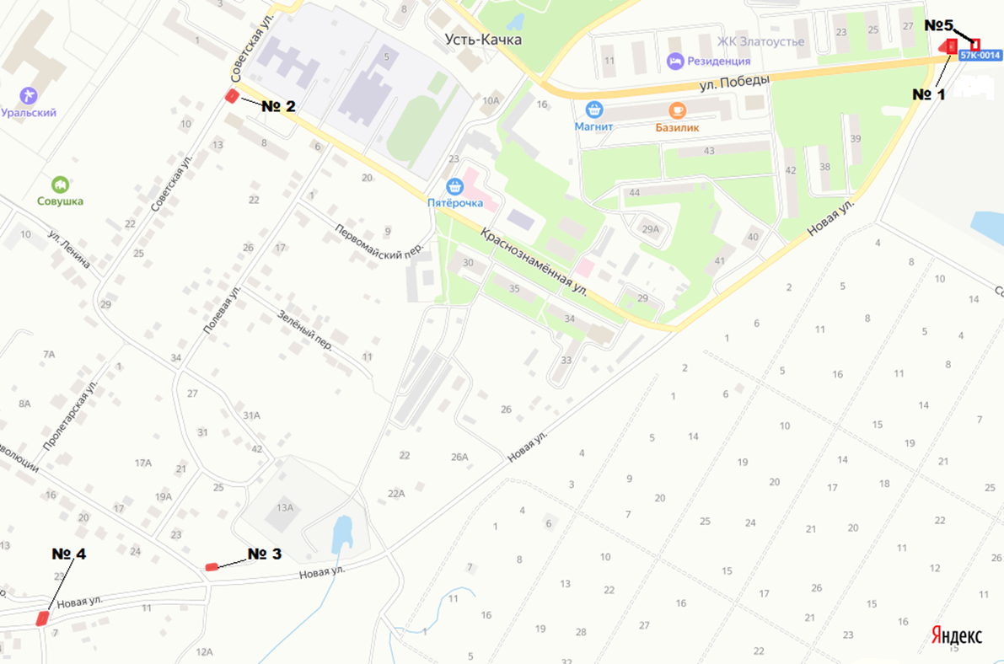

СХЕМА размещения мест (площадки) накопления ТКО **1) с. Усть-Качка, ул. Хмелёвская**

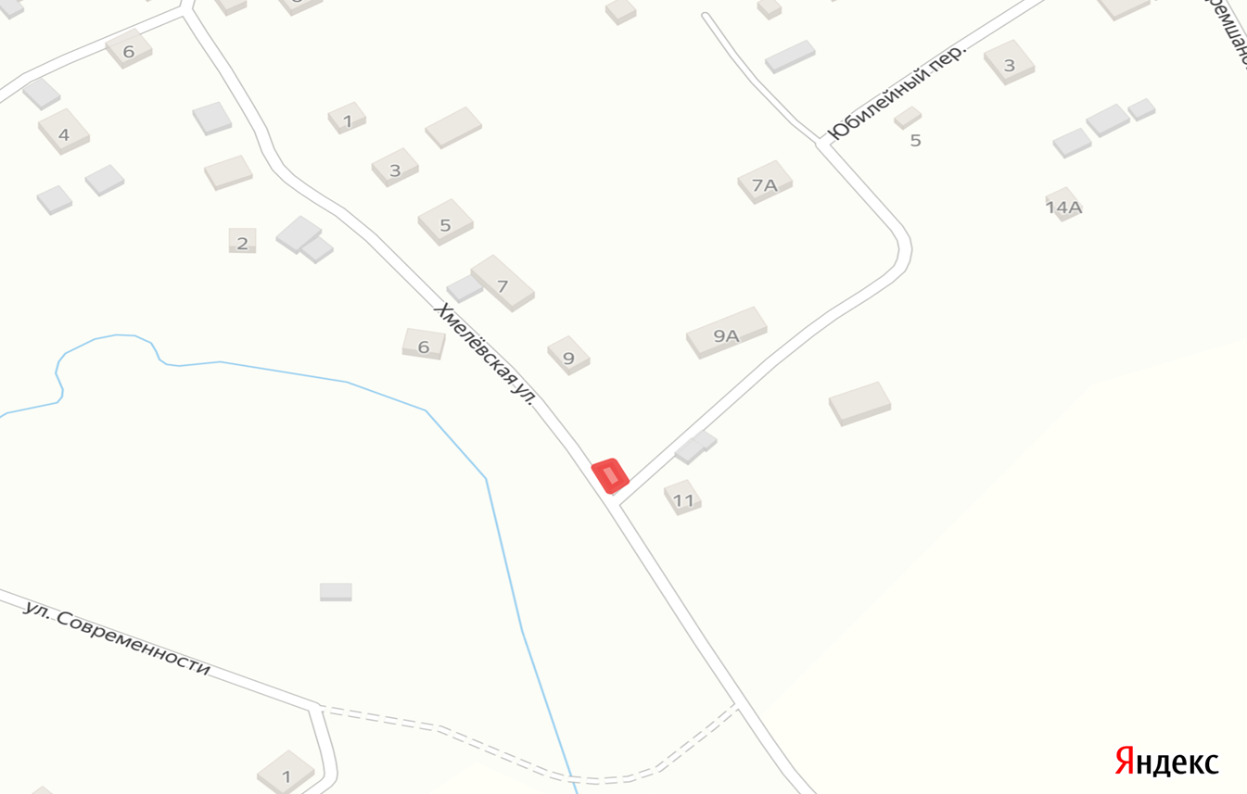

СХЕМА размещения мест (площадки) накопления ТКО **1) д. Одина, ул. Подлесье (напротив дома № 3)**

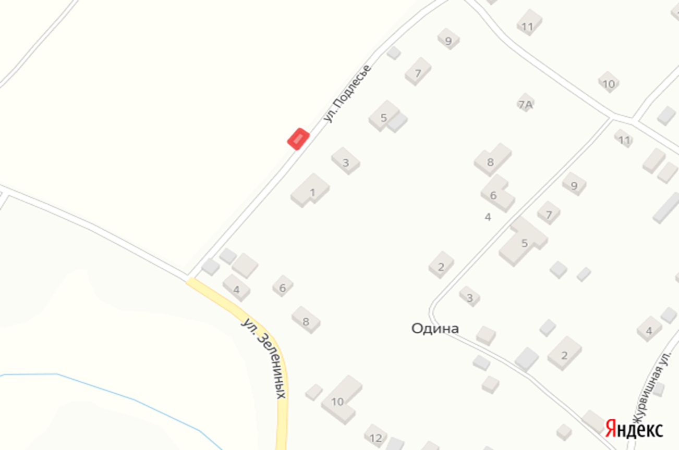

СХЕМА размещения мест (площадок) накопления ТКО **1)** п. Красный Восход, ул. Садовая (напротив дома № 12)

**2)** п. Красный Восход, ул. Садовая (напротив дома № 4). **3)** п. Красный Восход, ул. Новосельская (напротив дома № 1) **4)** п. Красный Восход, ул. Новосельская (у дома № 18)

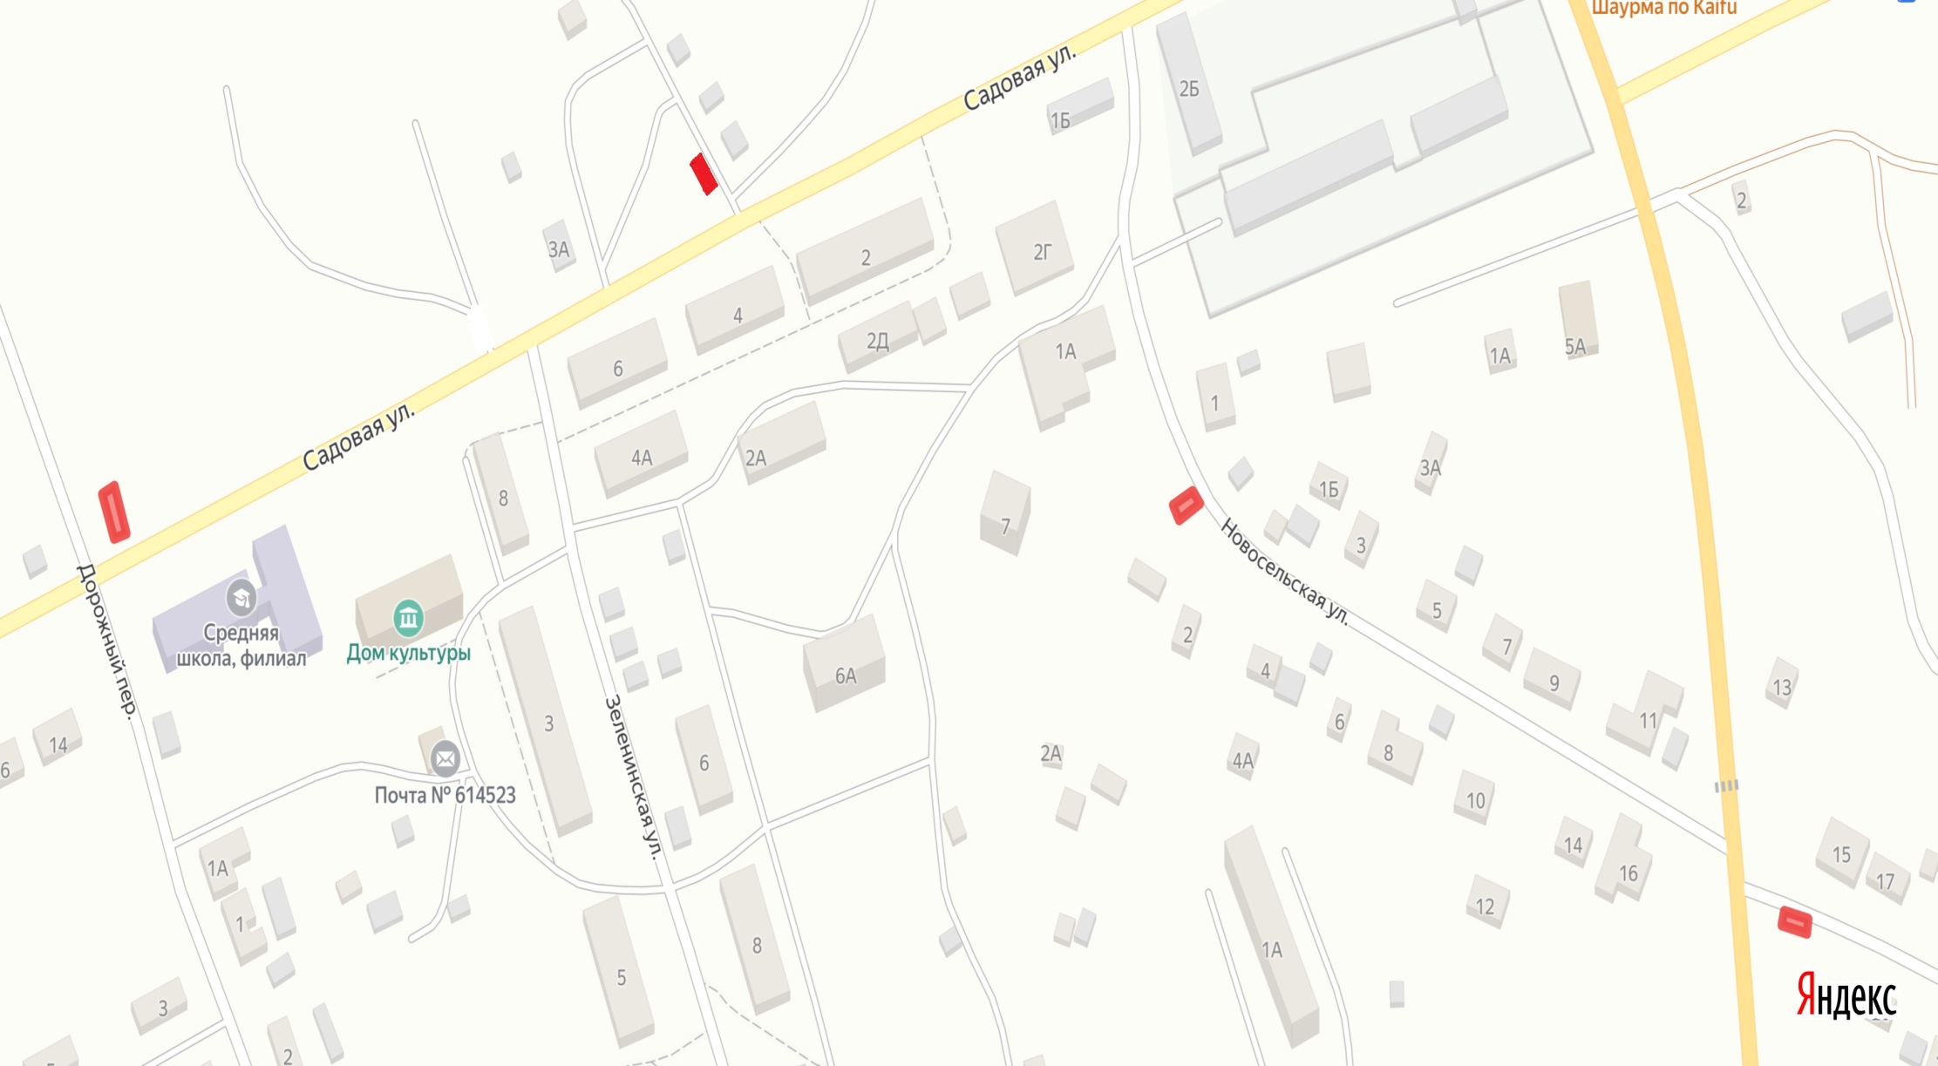

СХЕМА размещения мест (площадки) накопления ТКО 1) **д. Луговая, ул. Луговская (на въезде)**

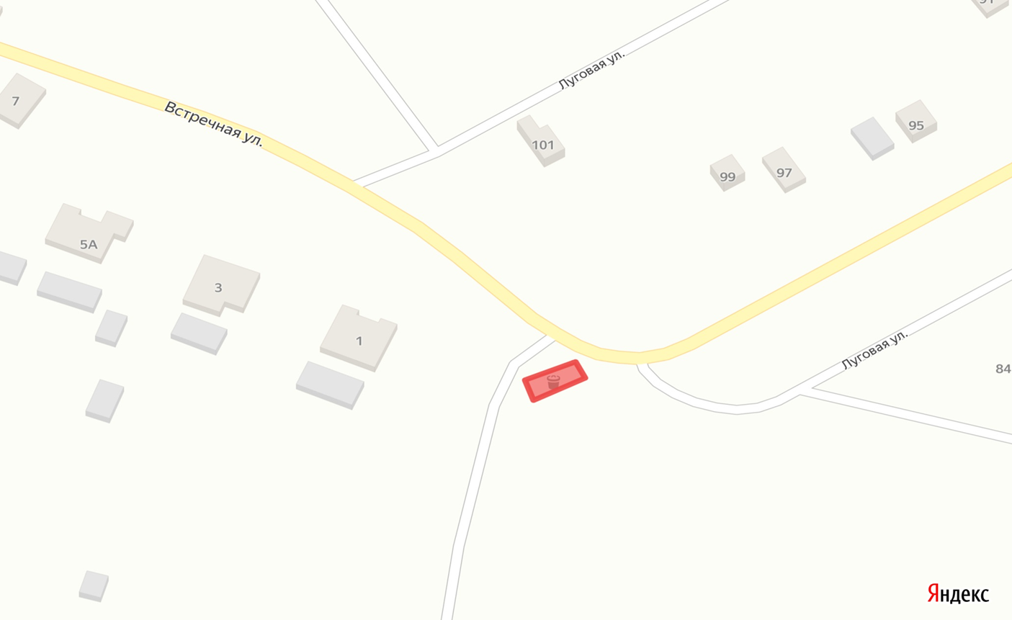

СХЕМА размещения мест (площадки) накопления ТКО **1) д. Качка, ул. Чичиковская.**

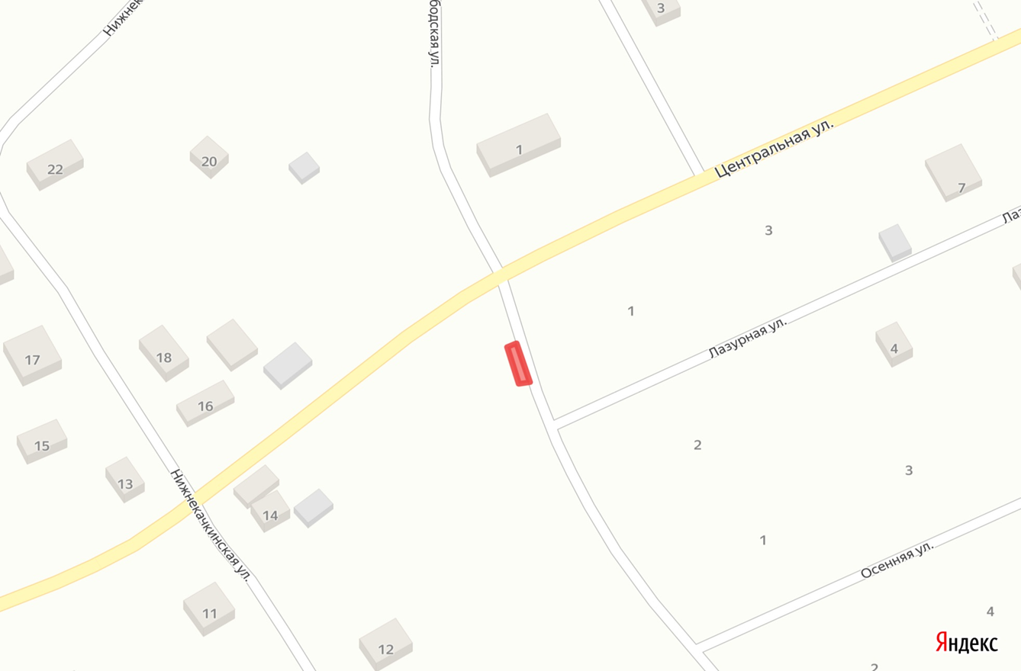

СХЕМА размещения мест (площадки) накопления ТКО **1)** д. Горшки, перекресток ул. Ленина, ул. Юбилейная

**2)** д. Горшки, ул. Садовая (напротив дома № 3). **3)**д. Горшки, ул. Мира (напротив дома № 16).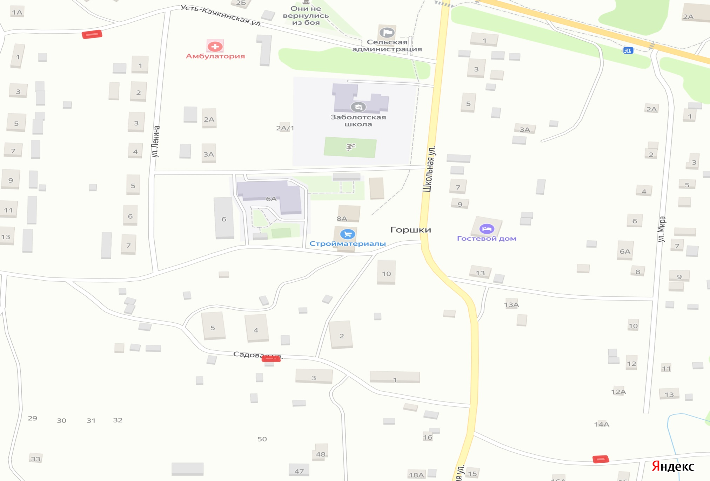

СХЕМА размещения мест (площадки) накопления ТКО д. Гамы, ул. Советская (вблизи дома № 70)

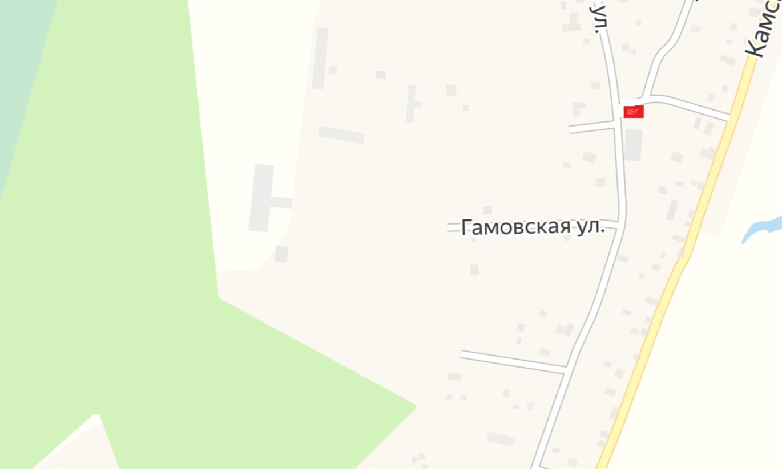

СХЕМА размещения мест (площадки) накопления ТКО д. Гамы, ул. Советская

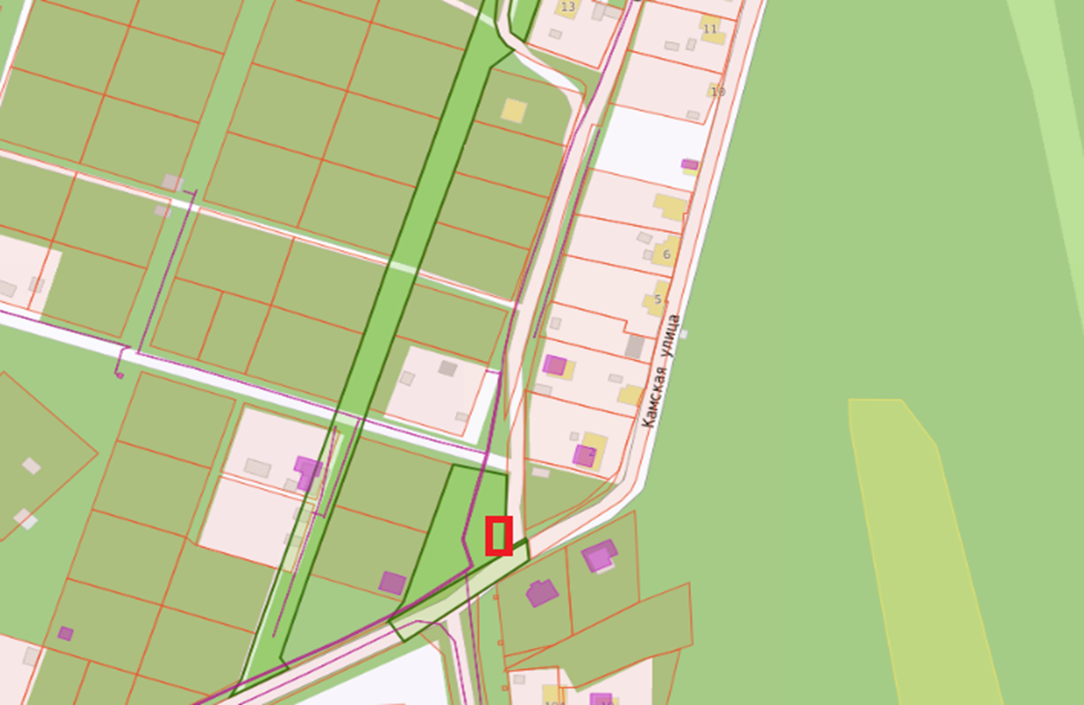

СХЕМА размещения мест (площадки) накопления ТКО д. Заболото, перекресток ул. Полевая, Подлесная

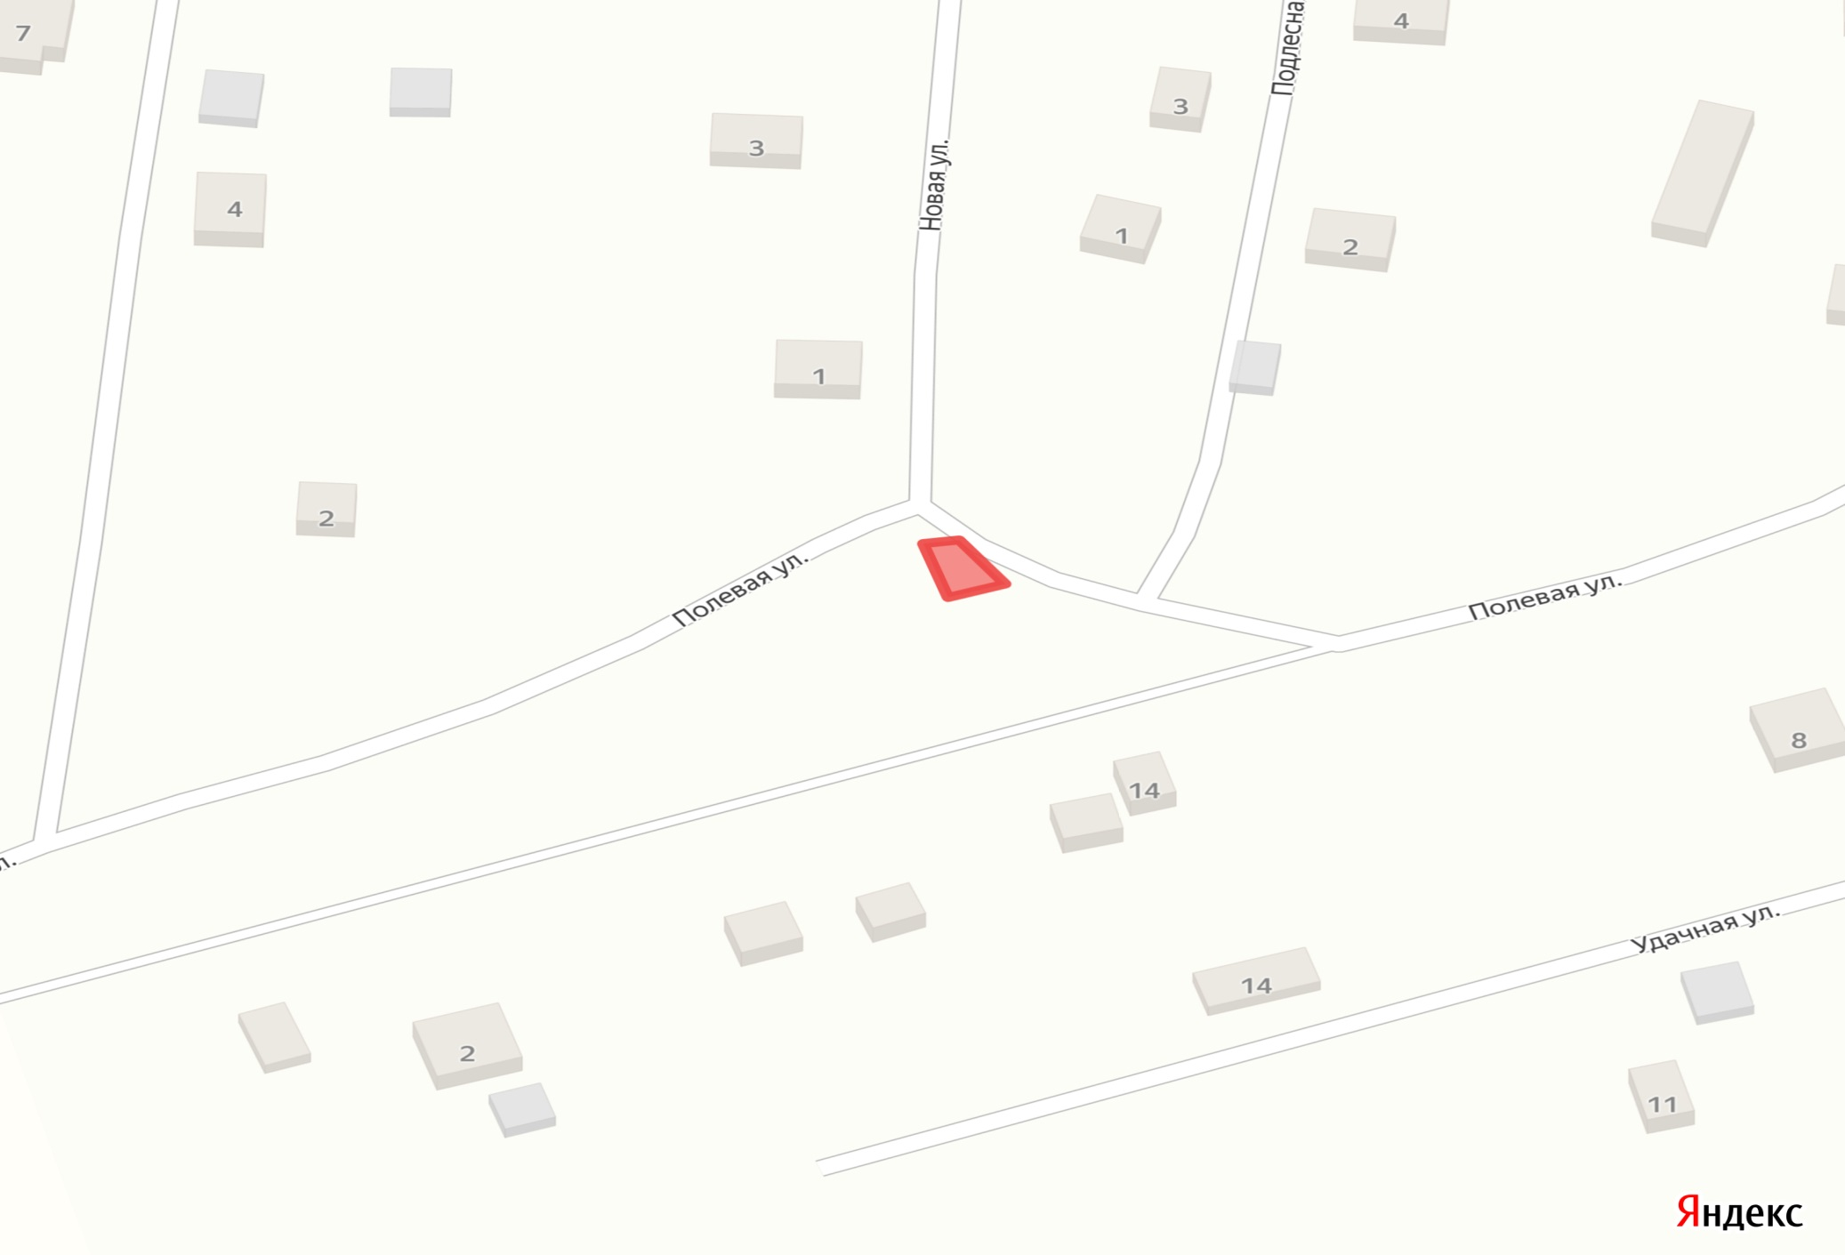

СХЕМА размещения мест (площадки) накопления ТКО **1)** д. Растягаево, ул. Новая (вблизи дома № 13б)

**2)** д. Растягаево, ул. Молодежная (вблизи дома № 9)

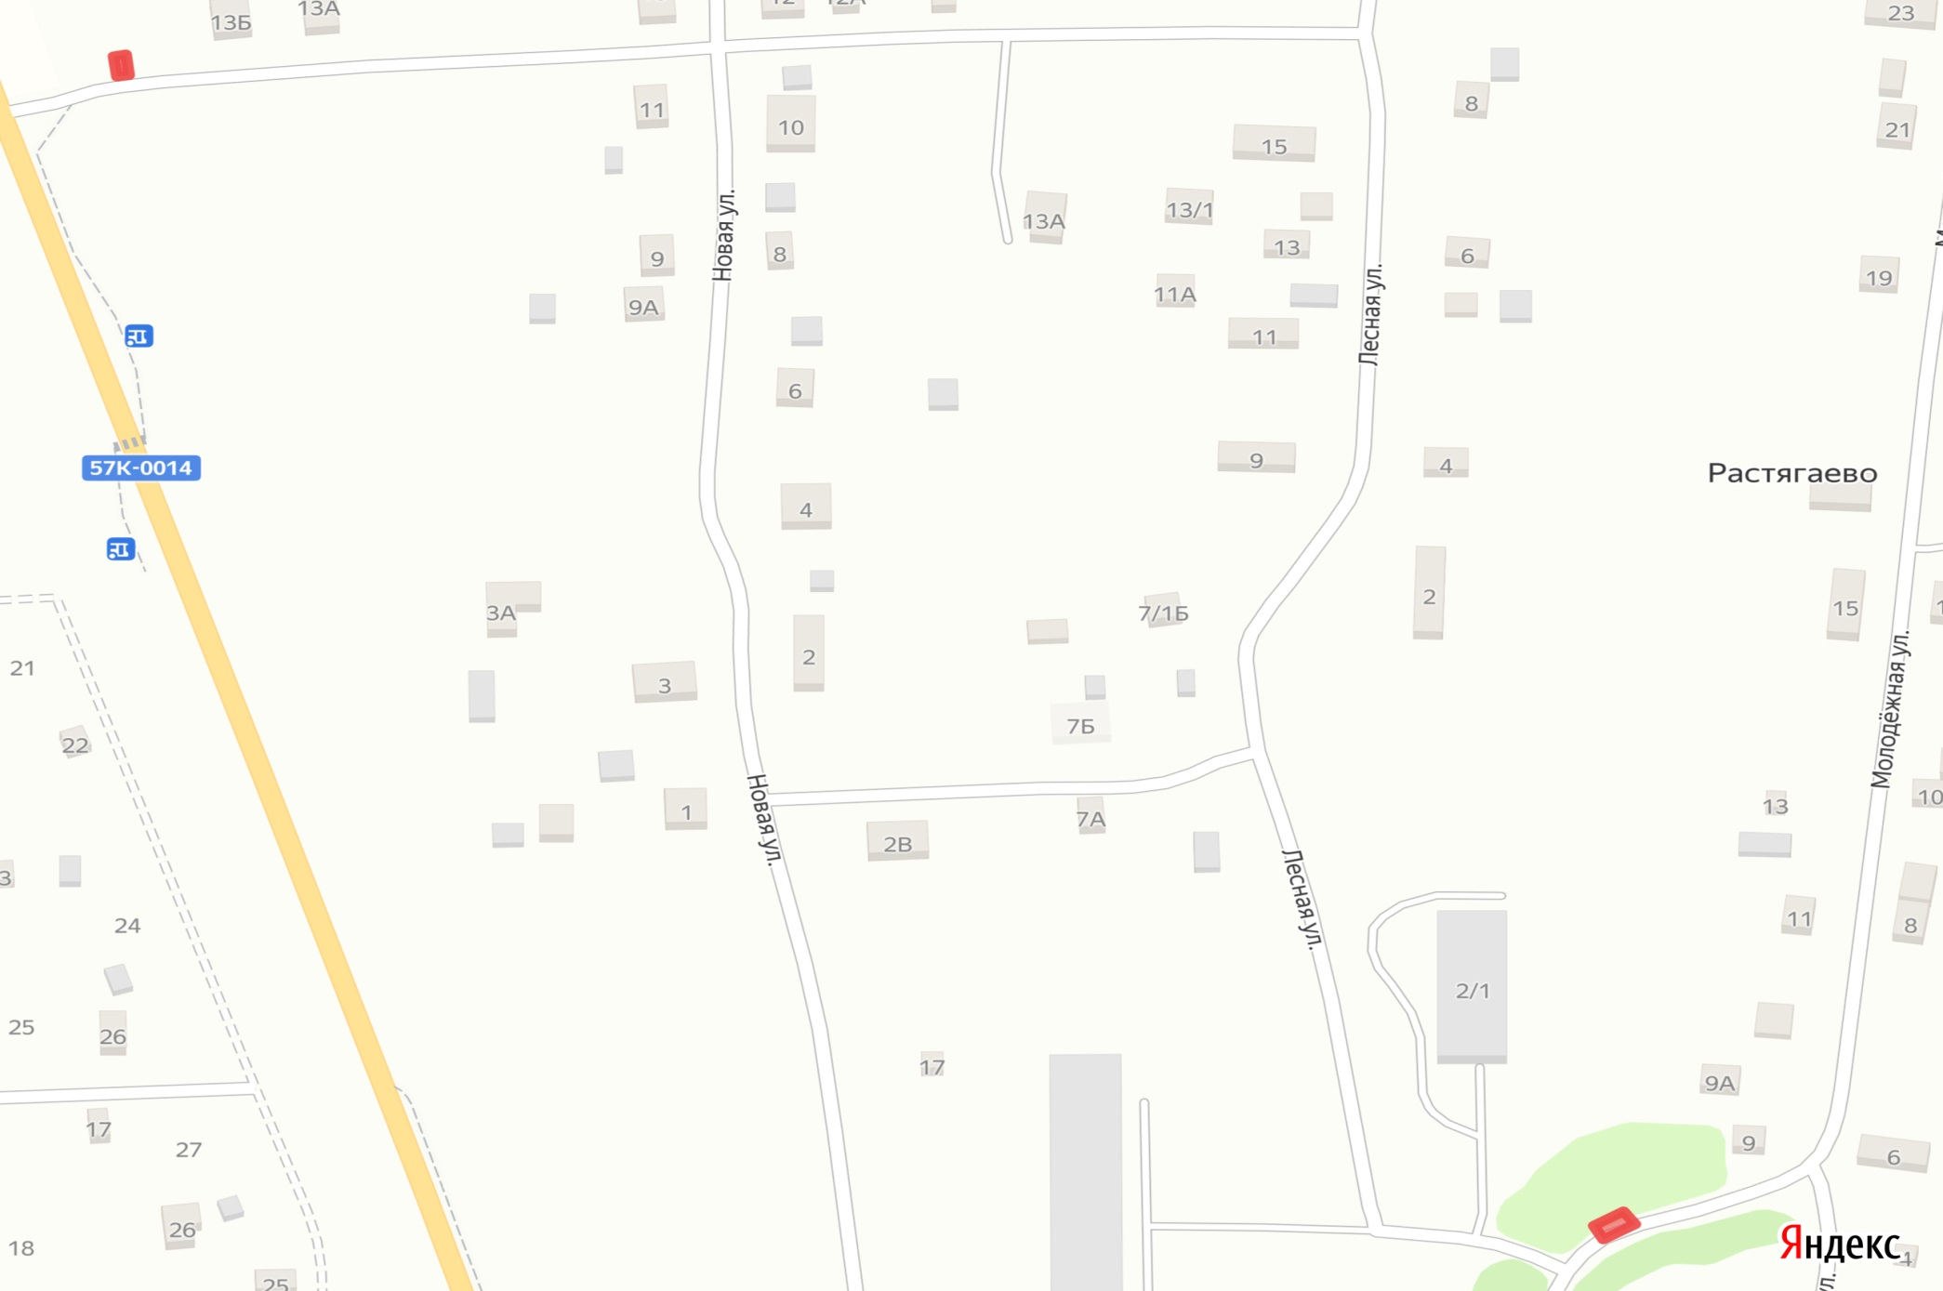

СХЕМА размещения мест (площадки) накопления ТКО **1)** д. Суздалы ул. Березовая (вблизи дома №3)

**2)** д. Суздалы (отворот с автодороги Горшки-Новоильинское на ул. Полевая)

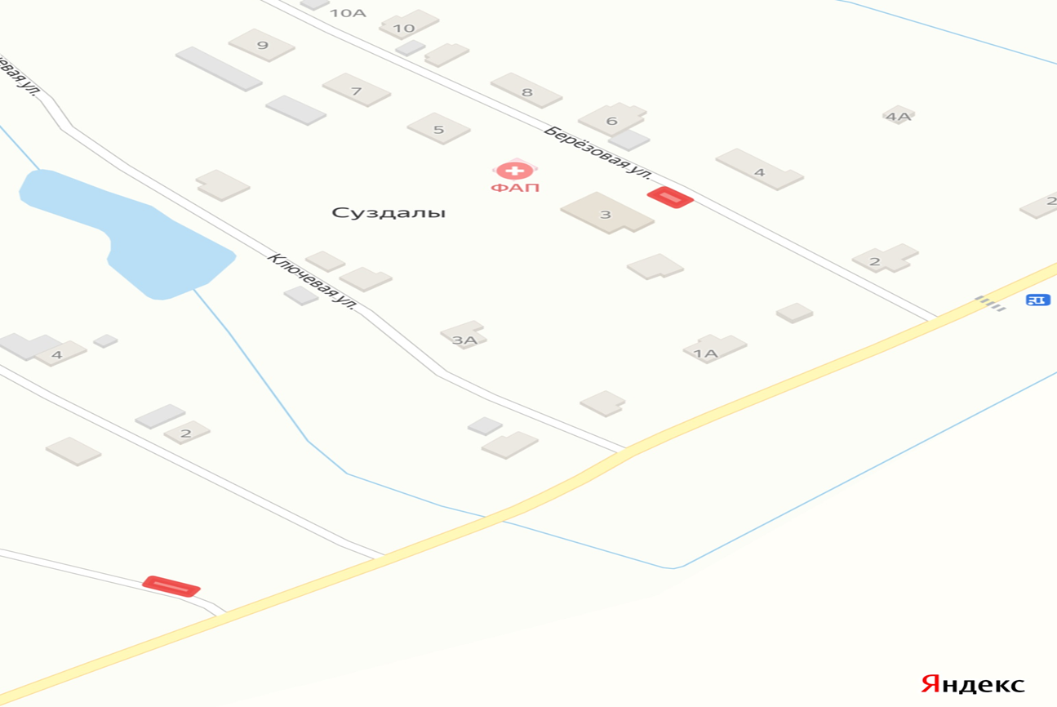

СХЕМА размещения мест (площадки) накопления ТКО 1) д. Демино ул. Зеленые Холмы (на въезде)

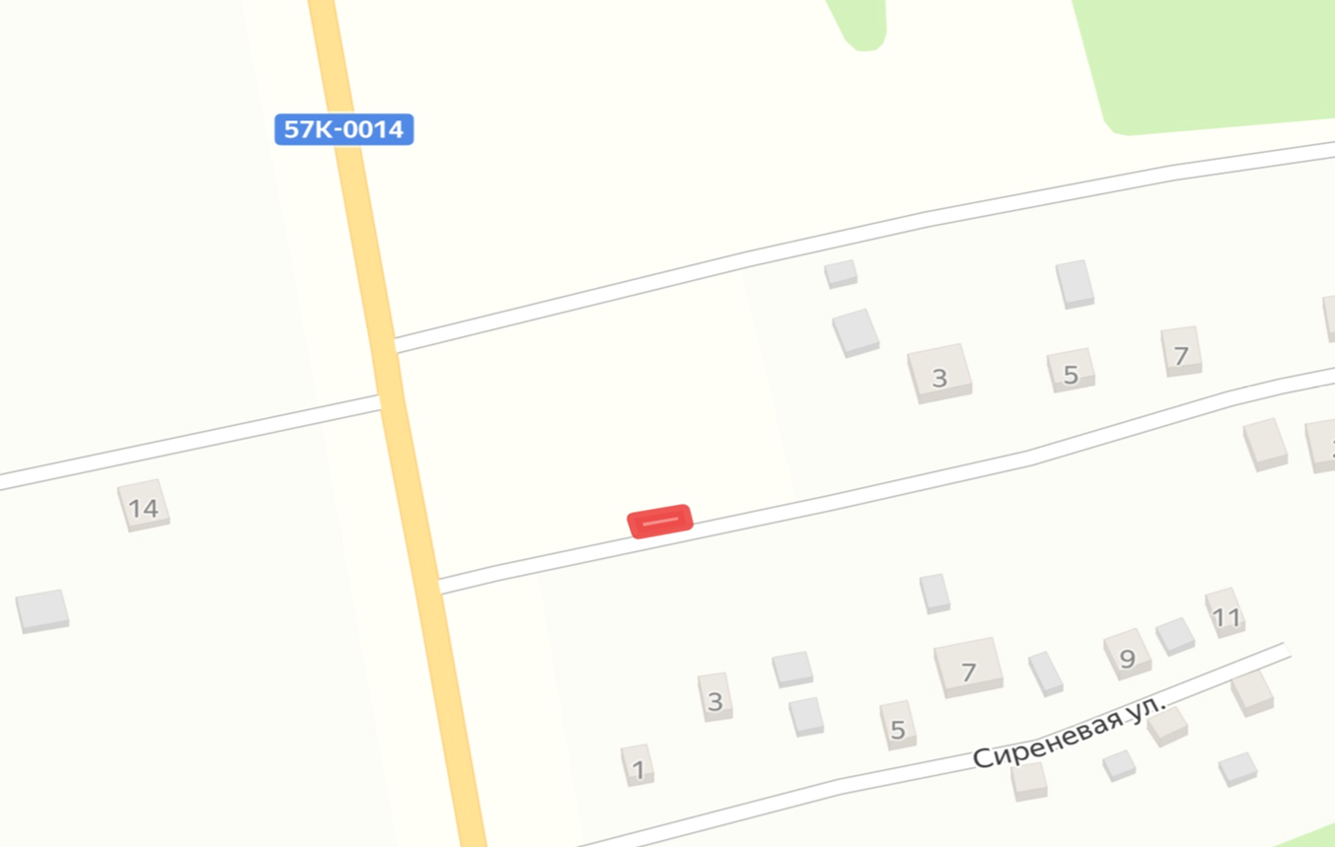

СХЕМА размещения мест (площадки) накопления ТКО д. Ольховка (за д. № 3 по ул. Дорожная по направлению

д. Тишкино)

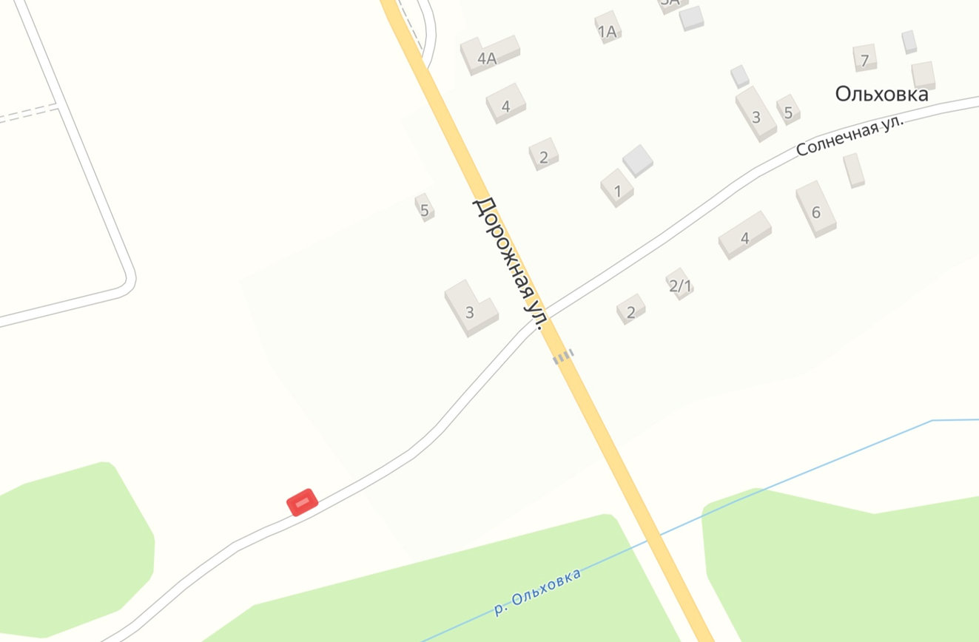

СХЕМА размещения мест (площадки) накопления ТКО д. Большакино ул. Центральная (за домом №22а)

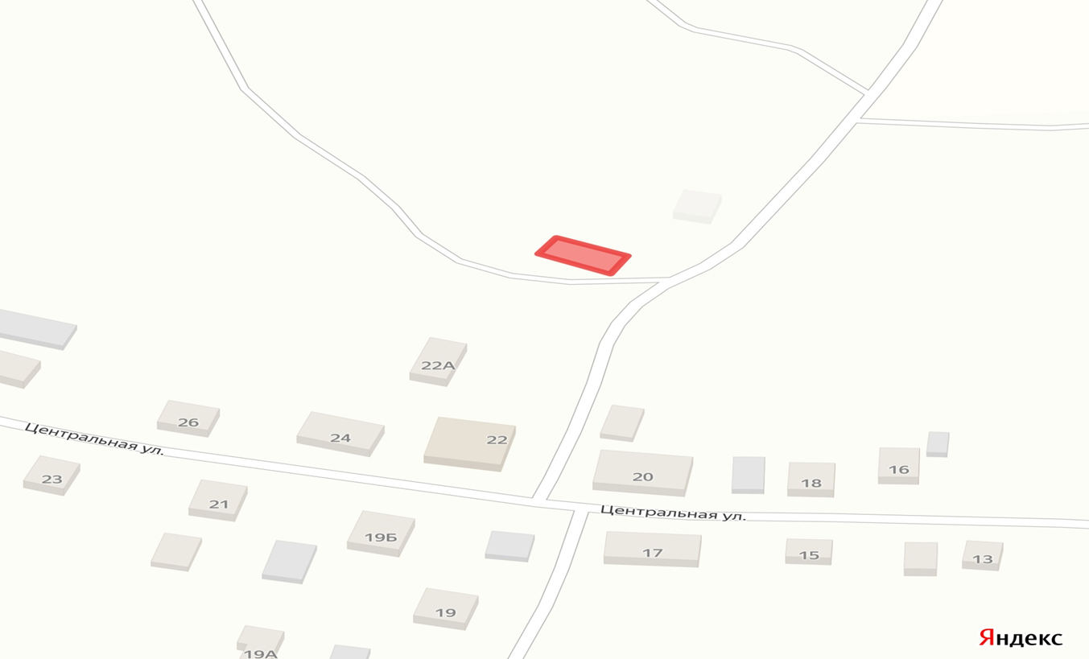

СХЕМА размещения мест (площадки) накопления ТКО д. Шугуровка, ул. Лесная (напротив дома №1)

